**GoRas Ludo Games**

1. Deskripsi GoRas Ludo Games :

GoRas Ludo Games merupakan permainan papan yang sama seperti bermain ular tangga. GoRas Ludo Games ini bisa dilakukan bersama teman atau pun dengan keluarga. Sejarah permainan Ludo bisa dilacak dari abad ke-6 di India. Ludo sendiri berasal dari permainan Pachisi, dan juga sangat mirip dengan Parchis, permainan papan dari Spanyol yang sering di mainkan oleh pendeta kristen. Permainan Ludo amat populer dari zaman dahulu hingga saat ini, hanya struktur permainannya saja yang sedikit bervariasi dan lebih modern. Ludo semakin berkembang di era teknologi digital seperti sekarang, versi digital dari permainan ini dikembangkan dalam bentuk aplikasi atau program. Jenis permainan Ludo berbentuk board game kini banyak dijumpai di smartphone. Selain itu, ada juga developer kreatif yang mengembangkan game ini menjadi lebih bertema dan menarik untuk dimainkan secara digital.

Dalam permainan ludo sangat terkait dengan probabilitas karena setiap pemain memiliki strategi sendiri dengan peluang yang berbeda-beda dan acak. Hal ini membuat ludo menjadi objek yang menarik untuk diteliti, apalagi dengan perkembangan teknologi yang memungkinkan untuk membuat simulasi acak yang bertujuan untuk mengamati probabilitas kemenangan dari permainan ludo.

1. GoRas Ludo Games Scenario :
2. GoRas Ludo Games terdiri dari 4 menu utama, yaitu :

* New Games, adalah menu untuk memulai games
* Instruction, adalah menu untuk menampilkan petunjuk atau cara memainkan GoRas Ludo Games
* Credits, adalah menu untuk menampilkan developer dari GoRas Ludo Games
* Exit, adalah menu untuk keluar dari GoRas Ludo Games

1. Bagian – bagian pada papan GoRas Ludo Games :

Bagian-bagian GoRas Ludo Games dapat dilihat pada gambar 2.1, dimana terdapat nomor dan akan dijelaskan per-poin.

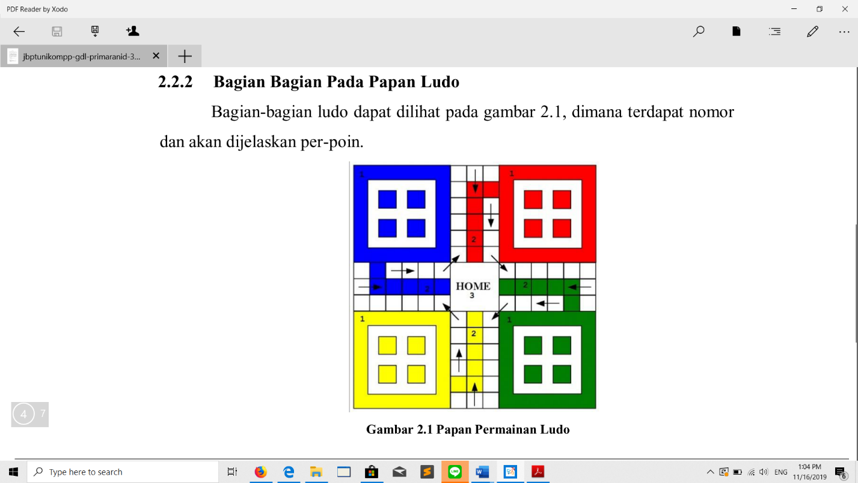

**Gambar 2.1 Papan Permainan Ludo**

Papan permainan Ludo berbentuk persegi empat, di setiap sudutnya terdapat *home base* dengan empat warna berbeda yaitu merah, hijau, kuning, dan biru, pada gambar 2.1 diberi tanda dengan angka 1 (satu). Setiap *home base* memiliki empat buah pion dengan warna yang sama dengan *home base* masing-masing.

Pion berjalan memutar sesuai arah jarum jam, bisa dilihat pada gambar 2.1 arah laju permainan Ludo ditandai dengan tanda panah. Apabila pion telah berputar sebanyak satu purtaran maka pion tersebut masuk ke dalam jalur yang berada di tengah sesuai dengan warna home base dan pion masing-masing, seperti pada gambar 2.1 yang ditandai dengan angka 2 (dua). Pada gambar 2.1 yang ditandai dengan angka 3 (tiga) adalah finish atau tujuan pion setelah berputar dan masuk ke line berwarna yang berada di tengah.

1. Aturan Permainan GoRas Ludo Games

Permainan GoRas Ludo Games dimainkan oleh dua hingga empat orang, Pemain minimal terdiri dari 2 pemain (1 user dan 1 komputer) dan maksimal 4 pemain ( 1 user dan 3 komputer).

Setiap pemain mendapatkan empat buah pion dengan warna sesuai dengan pilihan masingmasing, pion-pion tersebut digerakkan searah dengan jarum jam, berjalan memutar sesuai dengan jalur yang ada pada papan, untuk mencapai kotak tujuan yang berada di tengah papan, seperti yang telah dijelaskan pada gambar 2.1. Peraturan pada GoRas Ludo Games adalah sebagai berikut :

* Pemain memilih warna yang akan dimainkan, warna terdiri dari (Merah, Kuning, Hijau, Biru)
* Pemain melemparkan dadu secara bergantian.
* Untuk dapat mengeluarkan pion ke jalur permainan, pemain harus mendapatkan angka enam dari dadu yang dilemparkan.
* Pemain menggerakkan pion yang sudah berada di jalur permainan sesuai dengan angka yang dihasilkan dadu.
* Jika pemain mendapatkan angka dadu enam, maka pemain dapat mengocok dadu dua kali dan memilih untuk menggerakkan pion yang berada di jalur atau mengeluarkan pion yang berada di home base.
* Namun apabila pemain yang mendapatkan angka dadu enam ≥ 3 kali, maka pion yang telah keluar tersebut semuanya akan kembali ke home base
* Jika pion pemain berhenti di tempat yang telah terisi pion lawan maka pion milik lawan tersebut mati dan masuk kembali ke home base milik lawan.
* Jika pion pemain berhenti di tempat yang terisi pion milik sendiri, maka pion tersebut akan bertumpuk membuat benteng dan pion lawan tidak dapat lewat berapapun angka yang dihasilkan oleh dadu.
* Pion yang sudah melewati satu putaran masuk ke dalam jalur berwarna sesuai dengan warna pion.
* Pion tidak akan bergerak apabila angka yang dihasilkan dadu belum sesuai untuk masuk ke dalam finish. Contoh: pion hanya perlu tiga langkah lagi menuju finish, namun angka yang dihasilkan dadu adalah empat, maka pion akan maju tiga langkah dan mundur satu langkah. Begitu seterusnya hingga pion berhasil masuk finish.
* Pemain dikatakan menang apabia memasuki finish petama.
* Setelah semua pemain telah memasuki finish maka permainan GoRas Ludo Games telah selesai dan akan muncul tampilan akhir berupa nama pemenang.